STATUTÁRNÍ MĚSTO ČESKÉ BUDĚJOVICE

JIHOČESKÉ MUZEUM V ČESKÝCH BUDĚJOVICÍCH

26.

TRADIČNÍ MASOPUSTNÍ KOLEDA
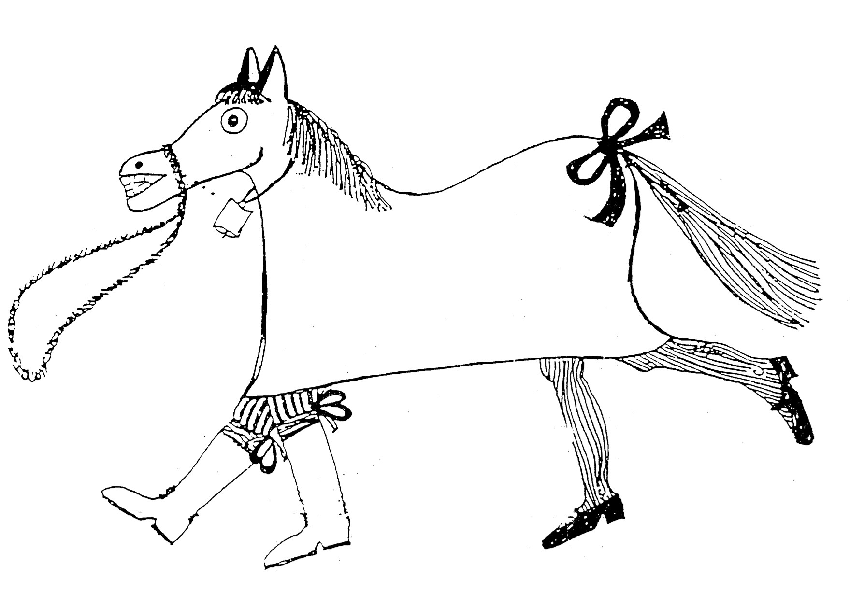

o masopustním úterý
dne 9. února 2016
v 16.00 hodin
českobudějovické náměstí Přemysla Otakara II.
a přilehlé okolí

KOLEDUJÍ :
● mládenecká koleda z Doudleb
a její maškarádi
● mečové koledy JSPT Úsvit
a jejich doprovod
● dětská koleda z Ločenic
● koledníci FS Furiant
DFS Úsviťáček a Malý Furiant
● doudlebský dělostřelci
● dechová hudba Šumavanka

15.45 - masopustní průvod městem

16.00 - udělení povolení koledování primátorem města

16.30 - Děkanství u sv. Mikuláše - žehnání koledy

16.45 - „ vysekávání kop“ u Samsonovy kašny
a koledování na náměstí Přemysla Otakara II. a okolí

